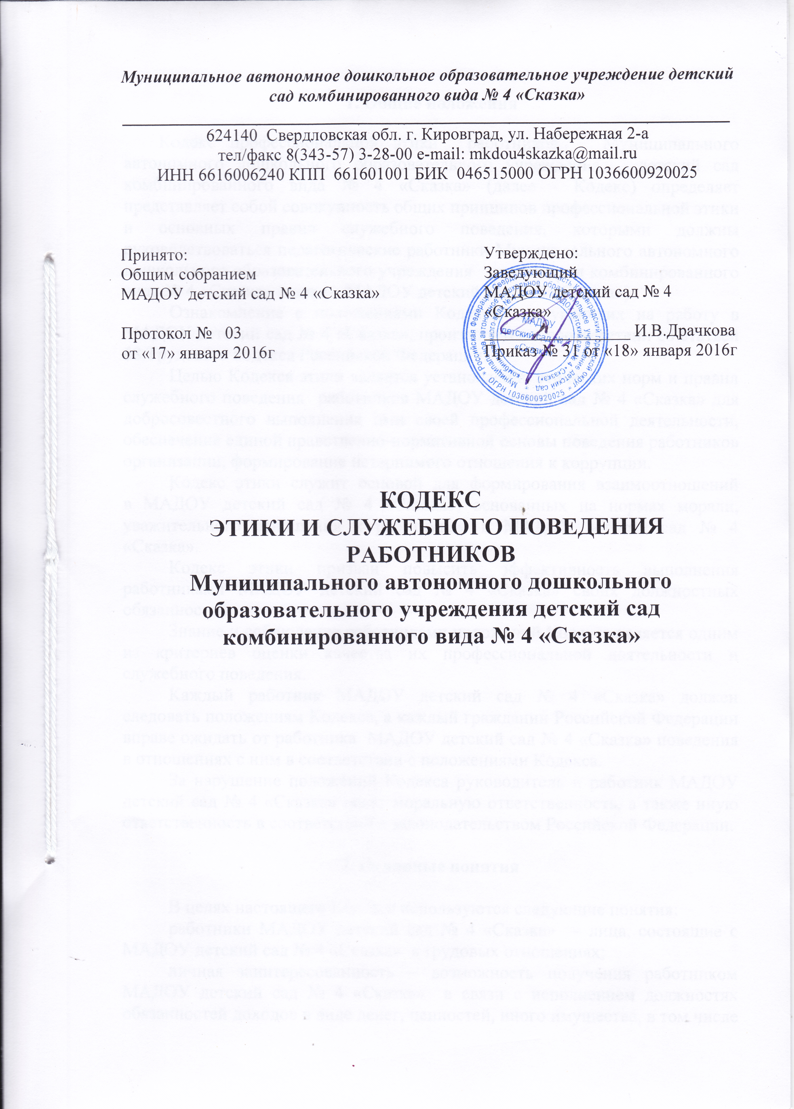

1. Общие положения
Кодекс профессиональной этики работников Муниципального автономного дошкольного образовательного учреждения детский сад комбинированного вида № 4 «Сказка» (далее - Кодекс) определяет представляет собой совокупность общих принципов профессиональной этики и основных правил служебного поведения, которыми должны руководствоваться педагогические работники Муниципального автономного дошкольного образовательного учреждения детский сад комбинированного вида № 4 «Сказка» (далее – МАДОУ детский сад № 4 «Сказка»)
Ознакомление с положениями Кодекса, поступающих на работу в МАДОУ детский сад № 4 «Сказка», производится в соответствии со статьей 68 Трудового кодекса Российской Федерации.
Целью Кодекса этики является установление этических норм и правил служебного поведения работников МАДОУ детский сад № 4 «Сказка» для добросовестного выполнения ими своей профессиональной деятельности, обеспечение единой нравственно-нормативной основы поведения работников организации, формирование нетерпимого отношения к коррупции.
Кодекс этики служит основой для формирования взаимоотношений
в МАДОУ детский сад № 4 «Сказка», основанных на нормах морали, уважительного отношения к работникам и МАДОУ детский сад № 4 «Сказка».
Кодекс этики призван повысить эффективность выполнения работниками МАДОУ детский сад № 4 «Сказка» своих должностных обязанностей.
Знание и соблюдение работниками положений Кодекса является одним
из критериев оценки качества их профессиональной деятельности и служебного поведения.
Каждый работник МАДОУ детский сад № 4 «Сказка» должен следовать положениям Кодекса, а каждый гражданин Российской Федерации вправе ожидать от работника МАДОУ детский сад № 4 «Сказка» поведения в отношениях с ним в соответствии с положениями Кодекса.
За нарушение положений Кодекса руководитель и работник МАДОУ детский сад № 4 «Сказка» несет моральную ответственность, а также иную ответственность в соответствии с законодательством Российской Федерации.

2. Основные понятия

В целях настоящего Кодекса используются следующие понятия:
работники МАДОУ детский сад № 4 «Сказка» – лица, состоящие с МАДОУ детский сад № 4 «Сказка» в трудовых отношениях;
личная заинтересованность – возможность получения работником МАДОУ детский сад № 4 «Сказка» в связи с исполнением должностях обязанностей доходов в виде денег, ценностей, иного имущества, в том числе имущественных прав, или услуг имущественного характера для себя или для третьих лиц;
служебная информация – любая, не являющаяся общедоступной
и не подлежащая разглашению информация, находящаяся в распоряжении работников МАДОУ детский сад № 4 «Сказка» в силу их служебных обязанностей, распространение которой может нанести ущерб законным интересам МАДОУ детский сад № 4 «Сказка», участникам образовательных отношений МАДОУ детский сад № 4 «Сказка», деловых партнеров;
конфликт интересов – ситуация, при которой личная (прямая или косвенная) заинтересованность работника МАДОУ детский сад № 4 «Сказка» влияет или может повлиять на надлежащее исполнение должностях обязанностей и при которой возникает или может возникнуть противоречие между личной заинтересованностью работника МАДОУ детский сад № 4 «Сказка», с одной стороны, и правами и законными интересами организации, родителей (законных представителей) обучающихся МАДОУ детский сад № 4 «Сказка», деловых партнеров МАДОУ детский сад № 4 «Сказка», способное привести к причинению вреда правам и законным интересам МАДОУ детский сад № 4 «Сказка», участникам образовательных отношений МАДОУ детский сад № 4 «Сказка», деловых партнеров МАДОУ детский сад № 4 «Сказка»;
обучающийся – физическое лицо, осваивающее образовательную программу;
участники образовательных отношений – обучающиеся, родители (законные представители) обучающихся, педагогические работники МАДОУ детский сад № 4 «Сказка»;
деловой партнер – физическое или юридическое лицо, с которым МАДОУ детский сад № 4 «Сказка» взаимодействует на основании договора в установленной сфере деятельности.

3. Основные принципы профессиональной этики
работников МАДОУ детский сад № 4 «Сказка»

Деятельность организации, работников МАДОУ детский сад № 4 «Сказка» основывается на следующих принципах профессиональной этики:
3.1 законность: МАДОУ детский сад № 4 «Сказка», работники МАДОУ детский сад № 4 «Сказка» осуществляют свою деятельность в соответствии с Конституцией Российской Федерации, федеральными законами, иными нормативными правовыми актами Российской Федерации, законодательством Свердловской области, настоящим Кодексом;
3.2 приоритет прав и законных интересов МАДОУ детский сад № 4 «Сказка», обучающихся МАДОУ детский сад № 4 «Сказка», родителей (законных представителей) обучающихся МАДОУ детский сад № 4 «Сказка», деловых партнеров МАДОУ детский сад № 4 «Сказка»: работники МАДОУ детский сад № 4 «Сказка» исходят из того, что права и законные интересы МАДОУ детский сад № 4 «Сказка», обучающихся МАДОУ детский сад № 4 «Сказка», родителей (законных представителей) обучающихся МАДОУ детский сад № 4 «Сказка», деловых партнеров МАДОУ детский сад № 4 «Сказка» ставятся выше личной заинтересованности работников МАДОУ детский сад № 4 «Сказка»;
3.3 профессионализм: МАДОУ детский сад № 4 «Сказка» принимает меры по поддержанию и повышению уровня квалификации и профессионализма работников МАДОУ детский сад № 4 «Сказка», в том числе путем проведения профессионального обучения.
Работники МАДОУ детский сад № 4 «Сказка» стремятся к повышению своего профессионального уровня;
3.4 независимость: работники МАДОУ детский сад № 4 «Сказка» в процессе осуществления деятельности не допускают предвзятости и зависимости от третьих лиц, которые могут нанести ущерб правам и законным интересам обучающихся МАДОУ детский сад № 4 «Сказка», родителей (законных представителей) обучающихся МАДОУ детский сад № 4 «Сказка», деловых партнеров МАДОУ детский сад № 4 «Сказка»;
3.5 добросовестность: работники МАДОУ детский сад № 4 «Сказка»; обязаны ответственно и справедливо относиться друг к другу, к обучающихся МАДОУ детский сад № 4 «Сказка», родителей (законных представителей) обучающихся МАДОУ детский сад № 4 «Сказка», деловым партнерам МАДОУ детский сад № 4 «Сказка».
МАДОУ детский сад № 4 «Сказка» обеспечивает все необходимые условия, позволяющие обучающимся МАДОУ детский сад № 4 «Сказка», родителям (законным представителям) обучающихся МАДОУ детский сад № 4 «Сказка», а также организации, контролирующей его деятельность, получать документы, необходимые для осуществления ими деятельности в соответствии с требованиями законодательства Российской Федерации;
3.6 информационная открытость: МАДОУ детский сад № 4 «Сказка» осуществляет раскрытие информации о своем правовом статусе, финансовом состоянии, операциях с финансовыми инструментами в процессе осуществления деятельности в соответствии с законодательством Российской Федерации;
3.7 объективность и справедливое отношение: МАДОУ детский сад № 4 «Сказка» обеспечивает справедливое (равное) отношение ко всем участникам образовательного процесса МАДОУ детский сад № 4 «Сказка» и деловым партнерам МАДОУ детский сад № 4 «Сказка».

4. Основные правила служебного поведения
работников МАДОУ детский сад № 4 «Сказка»

4.1.Работники МАДОУ детский сад № 4 «Сказка» обязаны:
4.1.1. исполнять должностные обязанности добросовестно и на высоком профессиональном уровне в целях обеспечения эффективной работы МАДОУ детский сад № 4 «Сказка»;
4.1.2 исходить из того, что признание, соблюдение и защита прав и свобод человека и гражданина определяют основной смысл и содержание деятельности МАДОУ детский сад № 4 «Сказка»;
4.1.3 осуществлять свою деятельность в пределах полномочий данной организации;
4.1.4 соблюдать беспристрастность, исключающую возможность влияния на служебную деятельность решений политических партий, иных общественных объединений;
4.1.5 исключать действия, связанные с влиянием каких-либо личных, имущественных (финансовых) и иных интересов, препятствующих добросовестному исполнению ими должностных обязанностей;
4.1.6 постоянно стремиться к обеспечению эффективного использования ресурсов, находящихся в распоряжении;
4.1.7 соблюдать правила делового поведения и общения, проявлять корректность и внимательность в обращении с обучающимися, родителями (законными представителями) обучающихся и деловыми партнерами;
4.1.8 проявлять терпимость и уважение к обычаям и традициям народов России и граждан иностранных государств, учитывать культурные и иные особенности различных этнических, социальных групп, конфессий, способствовать межнациональному и межконфессиональному согласию;
4.1.9 защищать и поддерживать человеческое достоинство граждан, учитывать их индивидуальность, интересы и социальные потребности на основе построения толерантных отношений с ними;
4.1.10 соблюдать права всех участников образовательного процесса МАДОУ детский сад № 4 «Сказка», гарантировать
им непосредственное участие в процессе принятия решений на основе предоставления полной информации, касающейся конкретного клиента
в конкретной ситуации;
4.1.11 воздерживаться от поведения, которое могло бы вызвать сомнение в объективном исполнении должностных обязанностей работника МАДОУ детский сад № 4 «Сказка», а также не допускать конфликтных ситуаций, способных дискредитировать их деятельность и способных нанести ущерб репутации МАДОУ детский сад № 4 «Сказка», а также
от поведения (высказываний, жестов, действий), которое может быть воспринято окружающими как согласие принять взятку или как просьба о даче взятки;
4.1.12 не использовать должностное положение для оказания влияния
на деятельность государственных органов и органов местного самоуправления, организаций, должностных лиц, государственных и муниципальных служащих при решении вопросов личного характера;
4.1.13 соблюдать установленные правила публичных выступлений
и предоставления служебной информации, воздерживаться от необоснованной публичной критики в адрес друг друга, публичных обсуждений действий друг друга, наносящих ущерб и подрывающих репутацию друг друга, а также деловых партнеров организации;
4.1.14 уважительно относиться к деятельности представителей средств массовой информации по информированию общества о работе МАДОУ детский сад № 4 «Сказка», а также оказывать содействие в получении достоверной информации в установленном порядке;
4.1.15 нести персональную ответственность за результаты своей деятельности;
4.1.16 работники МАДОУ детский сад № 4 «Сказка» призваны способствовать своим служебным поведением установлению в коллективе деловых взаимоотношений и конструктивного сотрудничества друг с другом;
4.1.17 внешний вид работника МАДОУ детский сад № 4 «Сказка» при исполнении им должностных обязанностей, в зависимости от условий работы и формата служебного мероприятия, должен выражать уважение к обучающимся МАДОУ детский сад № 4 «Сказка», родителям (законным представителям) обучающихся МАДОУ детский сад № 4 «Сказка», деловым партнерам МАДОУ детский сад № 4 «Сказка», соответствовать общепринятому деловому (или корпоративному) стилю. Критериями делового стиля являются официальность, сдержанность, традиционность, аккуратность.
В служебном поведении работника недопустимы:
- любого вида высказывания и действия дискриминационного характера по признакам пола, возраста, расы, национальности, языка, гражданства, социального, имущественного или семейного положения, политических или религиозных предпочтений;
- грубости, проявления пренебрежительного тона, заносчивость, предвзятые замечания, предъявление неправомерных, незаслуженных обвинений, угрозы, оскорбительные выражения или реплики, действия, препятствующие нормальному общению или провоцирующие противоправное поведение.
Работник МАДОУ детский сад № 4 «Сказка», наделенный организационно-распорядительными полномочиями, также обязан:
- принимать меры по предотвращению и урегулированию конфликта интересов;
- принимать меры по предупреждению и пресечению коррупции;
- своим личным поведением подавать пример честности, беспристрастности и справедливости.

5. Внеслужебная этика педагогических работников
МАДОУ детский сад № 4 «Сказка»

5.1. Коллектив педагогических работников МАДОУ детский сад № 4 «Сказка» - профессиональное сообщество, состоящее из людей с незапятнанной деловой и личной репутацией, деятельность которых не ограничивается служебной сферой, а предстает во всем многообразии своих проявлений в повседневной, культурной, деловой и социальной жизни, в сфере бытовых, семейных и личных отношений.
5.2. Педагогический работник:
- в повседневной жизни и во внерабочей деятельности, на работе, в семье и в быту является примером законопослушности, лояльности и дисциплинированности;
- соблюдает ограничения, предусмотренные законодательством в отношении осуществления им общественной, политической и трудовой деятельности в связи с занимаемым им служебным положением и должностными обязанностями;
- считает недопустимым в повседневной, внерабочей обстановке принимать в благодарность за исполнение своих должностных обязанностей и совершение каких-либо официальных действий подарки, пожертвования, подношения, ссуды, кредиты, оплату отдыха, развлечений, транспортных расходов и другие услуги, предназначенные для него или для членов его семьи и квалифицируемые как недолжная выгода, извлекаемая из его служебного положения. Под эту категорию не подпадают символические сувениры и проявление обычного гостеприимства;
- не позволяет вовлечь себя во внерабочие отношения, влияющие или способные создавать видимость влияния на надлежащее исполнение им своих служебных обязанностей;
- проявляет осмотрительность в выборе своих собеседников, знакомых, приятелей и друзей; избегает связей, его порочащих и компрометирующих работу в МАДОУ детский сад № 4 «Сказка»; ведет себя таким образом, чтобы его внеслужебная деятельность и личное поведение делали его неуязвимым для влияния других лиц;
- ведет здоровый образ жизни, и считает несовместимыми с высоким стандартом поведения работника учебного заведения злоупотребление алкоголем, употребление наркотических средств, психотропных и токсических веществ, влекущих за собой алкогольную, наркотическую или другую патологическую (нездоровую) психофизиологическую зависимость;
- своей внеслужебной деятельностью и всем своим поведением в бытовой сфере и повседневной жизни способствует формированию и поддержанию у граждан высокого авторитета и уважения к своей профессии.

6. Требования к антикоррупционному поведению работников

6.1.Работник МАДОУ детский сад № 4 «Сказка» при исполнении им должностных обязанностей не вправе допускать личную заинтересованность, которая приводит или может привести к конфликту интересов.
6.2.В установленных законодательством Российской Федерации случаях работник МАДОУ детский сад № 4 «Сказка»обязан представлять сведения о доходах, расходах, об имуществе и обязательствах имущественного характера.
6.3.Работнику МАДОУ детский сад № 4 «Сказка» в случаях, установленных законодательством Российской Федерации, запрещается получать в связи с исполнением должностных обязанностей вознаграждения от физических и юридических лиц (подарки, денежное вознаграждение, ссуды, услуги, оплату развлечений, отдыха, транспортных расходов и иные вознаграждения). В указанных случаях подарки, полученные работником МАДОУ детский сад № 4 «Сказка» в связи с протокольными мероприятиями, служебными командировками и с другими официальными мероприятиями, признаются собственностью организации и передаются работником по акту
в МАДОУ детский сад № 4 «Сказка» в порядке, предусмотренном нормативным актом МАДОУ детский сад № 4 «Сказка».

7. Обращение со служебной информацией

7.1.Работник МАДОУ детский сад № 4 «Сказка» обязан принимать соответствующие меры по обеспечению конфиденциальности информации, ставшей известной ему в связи с исполнением им должностных обязанностей, за несанкционированное разглашение которой он несет ответственность в соответствии с законодательством Российской Федерации.
7.2. Работник МАДОУ детский сад № 4 «Сказка» вправе обрабатывать и передавать служебную информацию при соблюдении действующих в МАДОУ детский сад № 4 «Сказка» норм и требований, принятых в соответствии с законодательством Российской Федерации.

